

**ACTIVIDADES: CONSTRUIR Y LEER PICTOGRAMAS**

1. Observe el siguiente pictograma y de acuerdo a ello responda en el espacio dado:

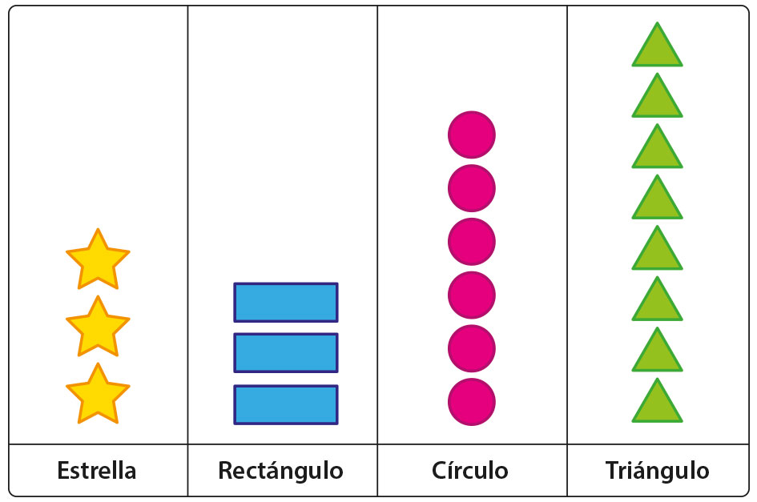

1. ¿Cuántos triángulos hay?________________________________
2. Hay______ triángulos, más que círculos.
3. ¿Es correcto decir que: “hay la misma cantidad de triángulos que de rectángulos”? ¿Por qué?

_____________________________________________________________

1. Dibuje la cantidad de estrellas de modo que sea igual a la cantidad de triángulos.

______________________________________________________________

1. Mi hermano y yo hemos contado el número de monedas que teníamos en nuestra alcancía. Teníamos 9 monedas de 100 pesos, 4 de 50 pesos y 7 de 10 pesos.

De acuerdo a ello pinte los recuadros correspondientes, según la cantidad de monedas que hay.

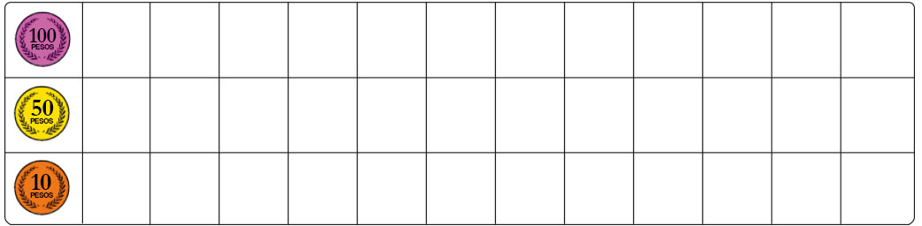

Luego responda,

* 1. ¿Cuántas monedas de $50 tiene que juntar para tener la misma cantidad que las monedas de $100?
  2. ¿Cuántas más monedas de $10 hay que de monedas de $50?

__________________________________________________________

* 1. En total hay ____________ monedas.

1. Marcelo preguntó a sus amigos cuál es juguete que más les gusta. He aquí las respuestas que anotó él.

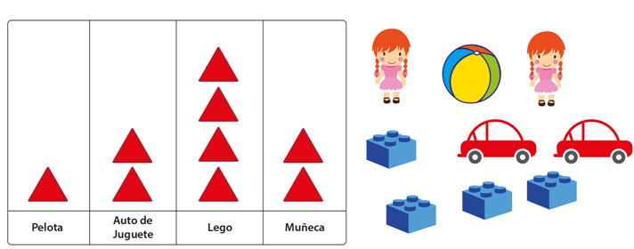

De acuerdo a ello, complete el pictograma, considerando que cada cid:B10164BD-6E85-4BAC-983C-0060DA7D9BE6representa un juguete.

* 1. ¿Cuántos amigos prefieren la pelota?

________________________________________________________________

* 1. ¿Cuántos amigos prefieren la muñeca?

_______________________________________________________________

* 1. ¿Cuántos amigos más prefieren la muñeca que el auto?

________________________________________________________________



**Elaborado por** Paola Ramírez G.